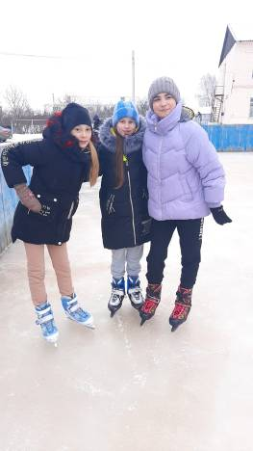
Физкультурные мероприятия в зимние каникулы

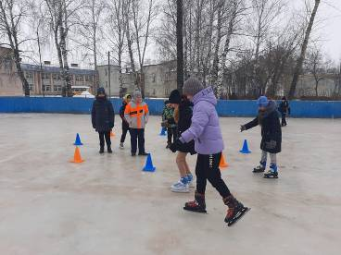
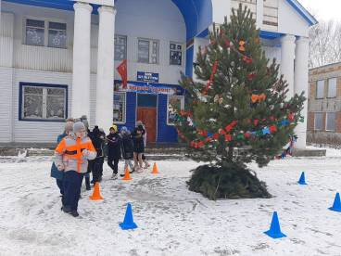
С началом зимних каникул в общеобразовательных учреждениях Кузнецкого района педагоги организовывают для школьников полезный и интересный досуг. Так в ООШ с.Никольское проходят запланированные мероприятия, основной целью которых является создание необходимых условий для организации свободного времени школьников.22 декабря ученики 5,6,7 классов приняли участие в новогоднем мероприятия «Зимний лабиринт», где проходили спортивные конкурсы на свежем воздухе,хороводы вокруг ёлки,катание на коньках. Все эти виды активной деятельности полезны дляздоровья школьников. Детей познакомились правила поведения на катке, рассказали о том, как необходимо вести себя для сохранения здоровья и профилактики травм. Ребята с удовольствием катались на коньках на специально подготовленной хоккейной коробке.
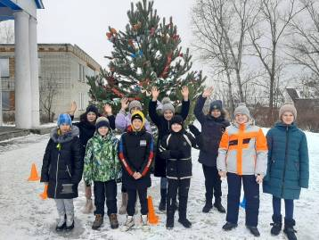
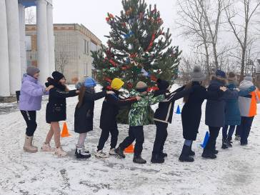

Спортивная программа «Веселые старты» проведена в 6 классе МБОУ СОШ с.Пионер 21 декабря.
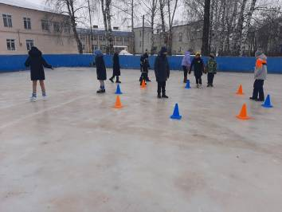
В зимние каникулы в МБОУ СОШ с Посёлки для учащихся 5-6 классов 23 декабря были организованы игры на свежем воздухе. Дети с удовольствием играли в футбол. Свежий морозный воздух только бодрил игроков и не давал оставаться в покое. Ребята зарядились энергией на оставшиеся каникулы.

